|  |  |  |
| --- | --- | --- |
| Министерство науки и высшего образования РФ  Федеральное государственное автономное образовательное учреждение высшего образования  «Пермский государственный национальный исследовательский университет» | | |
|  | Институт компьютерных наук и технологий | |
| **ОТЧЁТ**  по лабораторной работе №1  по дисциплине «Языки программирования»  Вариант 5 | | |
|  | | Работу выполнил  студент группы ПМИ-1,2-2023 2 курса  Волегов И.С.  «8» Октября 2024 г. |
| Работу проверил  Фамилия И.О. преподавателя  «___» _________ 2024 г. |
| Пермь 2024 | | |

СОДЕРЖАНИЕ

Задание 1 4

Текст задания 4

Алгоритм решения 4

Тестирование 4

Код программы 4

Задание 2 5

Текст задания 5

Алгоритм решения 5

Тестирование 5

Код программы 5

Задание 3 6

Текст задания 6

Алгоритм решения 6

Тестирование 6

Код программы 6

Задание 4 7

Текст задания 7

Алгоритм решения 7

Тестирование 7

Код программы 7

Задание 5 8

Текст задания 8

Алгоритм решения 8

Тестирование 8

Код программы 8

Инструкция по применению стилей и оформлению работы 8

# Задание 1

## Текст задания

Дробная часть. Дана сигнатура метода: public double fraction (double x); Необходимо реализовать метод таким образом, чтобы он возвращал только дробную часть числа х. Подсказка: вещественное число может быть преобразовано к целому путем отбрасывания дробной части. Пример: x=5,25 результат: 0,25

## Алгоритм решения

- Ввести цикл, который будет запрашивать у пользователя вещественное число, пока введённое значение не будет корректным.

- Проверка корректности ввода:

Если пользователь вводит корректное вещественное число, завершить цикл, иначе - вывести сообщение об ошибке и повторить запрос.

- Вычисление дробной части:

Вычислить дробную часть числа с помощью формулы: x - (int)x, где возвращается дробная часть числа, введенного пользователем

- Вывод результата:

Вывести дробную часть числа на экран.

## Тестирование





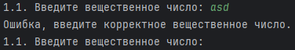

## Код программы

Ссылка на githab

# Задание 2

## Текст задания

Полный текст задания.

## Алгоритм решения

- Вывести на экран сообщение с просьбой ввести символ, представляющий число от '0' до '9'.

**-** Сохранить введённый пользователем символ в переменной типа char.

**- Проверка корректности ввода:**

Проверить, находится ли введённый символ в диапазоне от '0' до '9':

Если да:

Вызвать метод charToNum, передав в него введённый символ.

Получить результат преобразования и вывести его на экран.

Если нет:

Вывести сообщение об ошибке, уведомляющее пользователя о некорректном вводе.

- Создать метод charToNum, который принимает символ и возвращает соответствующее ему целое число. Для этого вычитается символ '0' из переданного символа.

## Тестирование

## 

## Код программы

Ссылка на githab

# Задание 3

## Текст задания

## Двузначное. Дана сигнатура метода: public bool is2Digits (int x); Необходимо реализовать метод таким образом, чтобы он принимал число x и возвращал true, если оно двузначное. Пример 1: x=32 результат: true Пример 2: x=516 результат: false

## Алгоритм решения

- Ввод числа осуществляется в цикле до тех пор, пока пользователь не введет корректное целое число:

- Если ввод корректен, считывается значение.

- Если ввод некорректен, выводится сообщение об ошибке.

- Вызывается метод is2Digits, который проверяет, является ли число двузначным (от 10 до 99 или от -99 до -10).

- Результат проверки (true/false) выводится на экран.

## Тестирование

## 

 

## Код программы

Ссылка на githab

# Задание 4

## Текст задания

Диапазон. Дана сигнатура метода: public bool isInRange (int a, int b, int num); Метод принимает левую и правую границу (a и b) некоторого числового диапазона. Необходимо реализовать метод таким образом, чтобы он возвращал true, если num входит в указанный диапазон (включая границы). Обратите внимание, что отношение a и b заранее неизвестно (неясно кто из них больше, а кто меньше) Пример 1: a=5 b=1 num=3 результат: true Пример 2: a=2 b=15 num=33 результат: false.

## Алгоритм решения

- В бесконечном цикле программа запрашивает ввод трех чисел:

- Проверяет, корректен ли ввод (является ли он целым числом).

- Если ввод корректен, считывает значения, вызывает метод isInRange, и выводит результат.

- В случае некорректного ввода выводится сообщение об ошибке.

**- Метод isInRange:**

Принимает три целых числа и возвращает true, если num находится между a и b, иначе false.

## Тестирование

## 

## Код программы

Ссылка на githab

# Задание 5

## Текст задания

Равенство. Дана сигнатура метода: public bool isEqual(int a, int b, int c); Необходимо реализовать метод таким образом, чтобы он возвращал true, если все три полученных методом числа равны Пример 1: a=3 b=3 с=3 результат: true Пример 2: a=2 b=15 с=2 результат: false.

## Алгоритм решения

- Устанавливается цикл ввода:

- Пользователь вводит три числа.

- Проверяется, являются ли введенные значения целыми числами.

- Если ввод некорректен, выводится сообщение об ошибке.

- Вызывается метод **isEqual, который проверяет, равны ли все три числа.**

**- Результат проверки выводится на экран (true/false).**

**- Метод isEqual:**

Принимает три целых числа и возвращает true, если они равны, иначе — false.

## Тестирование

 



## Код программы

Ссылка на githab

# Задание 6

## Текст задания

Модуль числа. Дана сигнатура метода: public int abs (int x); Необходимо реализовать метод таким образом, чтобы он возвращал модуль числа х (если оно было положительным, то таким и остается, если он было отрицательным – то необходимо вернуть его без знака минус). Пример 1: x=5 результат: 5 Пример 2: x=-3 результат: 3

## Алгоритм решения

- Объявляется переменная для хранения введенного числа и устанавливается флаг для проверки корректности ввода.

- Запускается цикл ввода:

Пользователь вводит число.

Проверяется, является ли ввод целым числом.

Если ввод корректен, считывается значение.

Если ввод некорректен, выводится сообщение об ошибке.

- Вызывается метод abs, который принимает введенное число и возвращает его значение по модулю.

- Результат выводится на экран.

## Тестирование

  

## Код программы

Ссылка на githab

# Задание 7

## Текст задания

Тридцать пять. Дана сигнатура метода: public bool is35 (int x); Необходимо реализовать метод таким образом, чтобы он возвращал true, если число x делится нацело на 3 или 5. При этом, если оно делится и на 3, и на 5, то вернуть надо false. Подсказка: оператор % позволяет получить остаток от деления. Пример 1: x=5 результат: true Пример 2: x=8 результат: false Пример 3: x=15 результат: false

## Алгоритм решения

- Объявляется переменная для хранения введенного числа и устанавливается флаг для проверки корректности ввода.

- Запускается цикл, который просит пользователя ввести число:

Если ввод корректен (целое число), считывается значение.

Если ввод некорректен, выводится сообщение об ошибке.

- Вызывается метод is35, который проверяет, делится ли число на 3 или на 5, но не на оба.

- Результат проверки выводится на экран.

**Метод is35:**

Принимает целое число и возвращает:

* **false, если число делится на 3 и 5;**
* **true, если число делится только на 3 или только на 5;**
* **false,** если число не делится ни на 3, ни на 5.

## Тестирование

   

## Код программы

Ссылка на githab

# Задание 8

## Текст задания

Тройной максимум. Дана сигнатура метода: public int max3 (int x, int y, int z); Необходимо реализовать метод таким образом, чтобы он возвращал максимальное из трех полученных методом чисел. Подсказка: идеальное решение включает всего две инструкции if и не содержит вложенных if. Пример 1: x=5 y=7 z=7 результат: 7 Пример 2: x=8 y=-1 z=4 результат: 8

## Алгоритм решения

- Объявляются три переменные (x1, y1, z1) для хранения введенных чисел и устанавливается флаг для проверки корректности ввода.

- Запускается цикл, который просит пользователя ввести три числа:

1.Если ввод корректен (три целых числа), они считываются в соответствующие переменные.

2.Если ввод некорректен, выводится сообщение об ошибке, и поток ввода очищается.

- Вызывается метод max3, который принимает три числа и возвращает максимальное из них.

- Результат (максимальное число) выводится на экран.

**- Метод max3:**

**1.Принимает три целых числа (x, y, z) и определяет максимальное значение:**

**2.Начинает с предположения, что x — максимальное.**

3.Сравнивает y с текущим максимумом и обновляет его, если y больше.

4,Сравнивает z с текущим максимумом и обновляет его, если z больше.

5.Возвращает найденное максимальное значение.

## Тестирование

 



## Код программы

Ссылка на githab

# Задание 9

## Текст задания

Двойная сумма. Дана сигнатура метода: public int sum2 (int x, int y); Необходимо реализовать метод таким образом, чтобы он возвращал сумму чисел x и y. Однако, если сумма попадает в диапазон от 10 до 19, то надо вернуть число 20. Пример 1: x=5 y=7 результат: 20 Пример 2: x=8 y=-1 результат: 7

## Алгоритм решения

- Объявляются две переменные (x2, y2) для хранения введенных чисел и устанавливается флаг для проверки корректности ввода.

- Запускается цикл, который просит пользователя ввести два числа:

1.Если ввод корректен (два целых числа), они считываются в соответствующие переменные.

2.Если ввод некорректен, выводится сообщение об ошибке, и поток ввода очищается.

- Вызывается метод sum2, который принимает два числа и возвращает их сумму или значение 20 в зависимости от условий.

- Результат вычисления выводится на экран.

**- Метод sum2:**

**1.Принимает два целых числа (x, y) и производит следующие действия:**

**2.Вычисляет сумму x + y.**

**3.Если сумма находится в диапазоне от 10 до 19 включительно, возвращает значение 20.**

**4.В противном случае возвращает обычную сумму x + y.**

## Тестирование

 



## Код программы

Ссылка на githab

# Задание 10

## Текст задания

День недели. Дана сигнатура метода: public String day (int x); Метод принимает число x, обозначающее день недели. Необходимо реализовать метод таким образом, чтобы он возвращал строку, которая будет обозначать текущий день недели, где 1- это понедельник, а 7 – воскресенье. Если число не от 1 до 7 то верните текст “это не день недели”. Вместо if в данной задаче используйте switch. Пример: x=5 результат: “пятница”

## Алгоритм решения

- Объявляется переменная (x3) для хранения введенного номера дня недели и устанавливается флаг validInput9 для проверки корректности ввода.

- Запускается цикл, который запрашивает у пользователя ввод числа (номер дня недели):

1.Если входные данные корректны (целое число), оно считывается в переменную x3, и флаг validInput9 устанавливается в true для выхода из цикла.

2.Если ввод некорректен, выводится сообщение об ошибке, и поток ввода очищается для следующей попытки.

- Вызывается метод day, который принимает номер дня и возвращает его название на русском языке или сообщение о некорректном вводе.

- Результат (название дня недели) выводится на экран.

**Метод day**:

Принимает целое число (x), представляющее день недели, и использует конструкцию switch для определения соответствующего названия:

**-Если x равно 1, возвращается "понедельник".**

**-Если x** равно 2, возвращается "вторник".

…

-Если x равно 7, возвращается "воскресенье".

-Если число не попадает в указанные диапазоны, возвращается строка "это не день недели".

## Тестирование

  

## Код программы

Ссылка на githab

# Задание 11

## Текст задания

Числа подряд. Дана сигнатура метода: public String listNums (int x); Необходимо реализовать метод таким образом, чтобы он возвращал строку, в которой будут записаны все числа от 0 до x (включительно). Пример: x=5 результат: “0 1 2 3 4 5”

## Алгоритм решения

- Объявляется переменная (x4) для хранения введенного числа и устанавливается флаг validInput10 для проверки корректности ввода.

- Запускается цикл, который запрашивает у пользователя ввод числа:

1.Если входные данные корректны (целое число), оно считывается в переменную x4, и флаг validInput10 устанавливается в true, позволяя выйти из цикла.

2.Если ввод некорректен, выводится сообщение об ошибке, и поток ввода очищается для следующей попытки.

- Вызывается метод listNums, который принимает целое число и возвращает строку, содержащую все числа от 0 до этого числа включительно, разделенные пробелами.

- Результат (строка с числами) выводится на экран.

**- Метод listNums:**

1.Принимает целое число (x) и создает пустую строку result для хранения результата.

2.Использует цикл **for, чтобы пройти все числа от 0 до x включительно:**

**-На каждой итерации добавляет текущее число i к строке result.**

-Добавляет пробел после числа, если текущее число не является последним (то есть если i < x).

3.Возвращает сформированную строку result.

## Тестирование

 



## Код программы

Ссылка на githab

# Задание 12

## Текст задания

Четные числа. Дана сигнатура метода: public String chet (int x); Необходимо реализовать метод таким образом, чтобы он возвращал строку, в которой будут записаны все четные числа от 0 до x (включительно). Подсказа для обеспечения качества кода: инструкцию if использовать не следует. Пример: x=9 результат: “0 2 4 6 8”

## Алгоритм решения

- Объявляется переменная (x4) для хранения введенного числа и устанавливается флаг validInput10 для проверки корректности ввода.

- Запускается цикл, который запрашивает у пользователя ввод числа:

1.Если входные данные корректны (целое число), оно считывается в переменную x4, и флаг validInput10 устанавливается в true, позволяя выйти из цикла.

2.Если ввод некорректен, выводится сообщение об ошибке, и поток ввода очищается для следующей попытки.

- Вызывается метод listNums, который принимает целое число и возвращает строку, содержащую все числа от 0 до этого числа включительно, разделенные пробелами.

- Результат (строка с числами) выводится на экран.

**- Метод listNums:**

1.Принимает целое число (x) и создает пустую строку result для хранения результата.

2.Использует цикл **for, чтобы пройти все числа от 0 до x включительно:**

**-**Начальное значение счетчика i равно 0, и на каждой итерации оно увеличивается на 2 (то есть i = i + 2), чтобы выбирать только четные числа.

-Добавляет пробел после числа, если текущее число не является последним (то есть если i < x).

3.Возвращает сформированную строку result.

## Тестирование



## Код программы

Ссылка на githab

# Задание 13

## Текст задания

Длина числа. Дана сигнатура метода: public int numLen (long x); Необходимо реализовать метод таким образом, чтобы он возвращал количество знаков в числе x. Подсказка: Int у=123/10; // у будет иметь значение 12 Пример: x=12567 результат: 5

## Алгоритм решения

- Ввод числа происходит в цикле, который продолжается, пока пользователь не введет корректное число:

1.Пользователю предлагается ввести число.

2.Если ввод является целым числом (проверяется с помощью in.hasNextBigInteger()):

-Введенное число считывается и сохраняется в переменную x6.

3.Если ввод некорректен, выводится сообщение об ошибке, и программа ждет нового ввода.

**- Вызов метода numLen:**

После успешного ввода вызывается метод numLen, чтобы подсчитать количество цифр в введенном числе.

**- Вывод результата:**

Результат вывода количества цифр отображается на экране.

- Метод numLen:

**1.Параметры: Метод numLen принимает одно значение типа long — x.**

**2.Проверка на ноль: Если x равно нулю, возвращается 1, так как в числе 0 одна цифра.**

**3.Подсчет цифр:**

**- Используется цикл while, который продолжается, пока x больше нуля:**

**- Значение x делится на 10, что удаляет последнюю цифру.**

**- Переменная length увеличивается на 1 при каждой итерации.**

**4.Возврат результата: Метод возвращает количество цифр в числе.**

## Тестирование





## Код программы

Ссылка на githab

# Задание 14

## Текст задания

Квадрат. Дана сигнатура метода: public void square (int x); Необходимо реализовать метод таким образом, чтобы он выводил на экран квадрат из символов ‘*’ размером х, у которого х символов в ряд и х символов в высоту.

## Алгоритм решения

**1.Запрос длины стороны квадрата:**

- Используем цикл для получения корректного целочисленного значения от пользователя.

- Если ввод корректен, сохраняем значение длины стороны квадрата.

**- Если ввод некорректен, выводим сообщение об ошибке и повторяем запрос.**

**2.Вывод квадрата:**

**- Вызываем метод square, передавая ему длину стороны квадрата.**

**- В методе square используем два вложенных цикла:**

**1.Внешний цикл отвечает за строки.**

**2.Внутренний цикл отвечает за символы в строках.**

**- После завершения внутреннего цикла переходим на новую строку.**

**3.Завершение программы:**

-Программа завершает выполнение после вывода квадрата.

## Тестирование

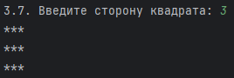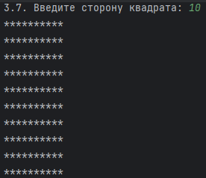



## Код программы

Ссылка на githab

# Задание 15

## Текст задания

Правый треугольник. Дана сигнатура метода: public void rightTriangle (int x); Необходимо реализовать метод таким образом, чтобы он выводил на экран треугольник из символов ‘*’ у которого х символов в высоту, а количество символов в ряду совпадает с номером строки, при этом треугольник выровнен по правому краю. Подсказка: перед символами ‘*’ следует выводить необходимое количество пробелов.

## Алгоритм решения

**- Запрос высоты треугольника:**

1.Используем цикл для получения корректного целочисленного значения от пользователя.

2.Если ввод корректен, сохраняем значение высоты треугольника.

3.Если ввод некорректен, выводим сообщение об ошибке и повторяем запрос.

**- Вывод треугольника:**

**1.В**ызывае**м метод rightTriangle, передавая ему высоту треугольника.**

**2.В методе rightTriangle используем вложенные циклы:**

**- Внешний цикл отвечает за строки (от 1 до высоты).**

**- Первый внутренний цикл выводит пробелы для выравнивания треугольника по правому краю.**

**- Второй внутренний цикл выводит символы * в строках**.

3.После завершения второго внутреннего цикла переходим на новую строку.

## Тестирование

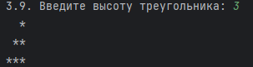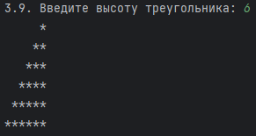



## Код программы

Ссылка на githab

# Задание 16

## Текст задания

## Алгоритм решения

## Тестирование

## Код программы

Ссылка на githab

# Задание 17

## Текст задания

## Алгоритм решения

## Тестирование

## Код программы

Ссылка на githab

# Задание 18

## Текст задания

## Алгоритм решения

## Тестирование

## Код программы

Ссылка на githab

# Задание 19

## Текст задания

## Алгоритм решения

## Тестирование

## Код программы

Ссылка на githab

# Задание 20

## Текст задания

## Алгоритм решения

## Тестирование

## Код программы

Ссылка на githab

# Инструкция по применению стилей и оформлению работы

Для оформления частей отчёта следует использовать заранее созданные стили. Все стили, которые могут пригодиться начинаются с «ЛР. 1 …».

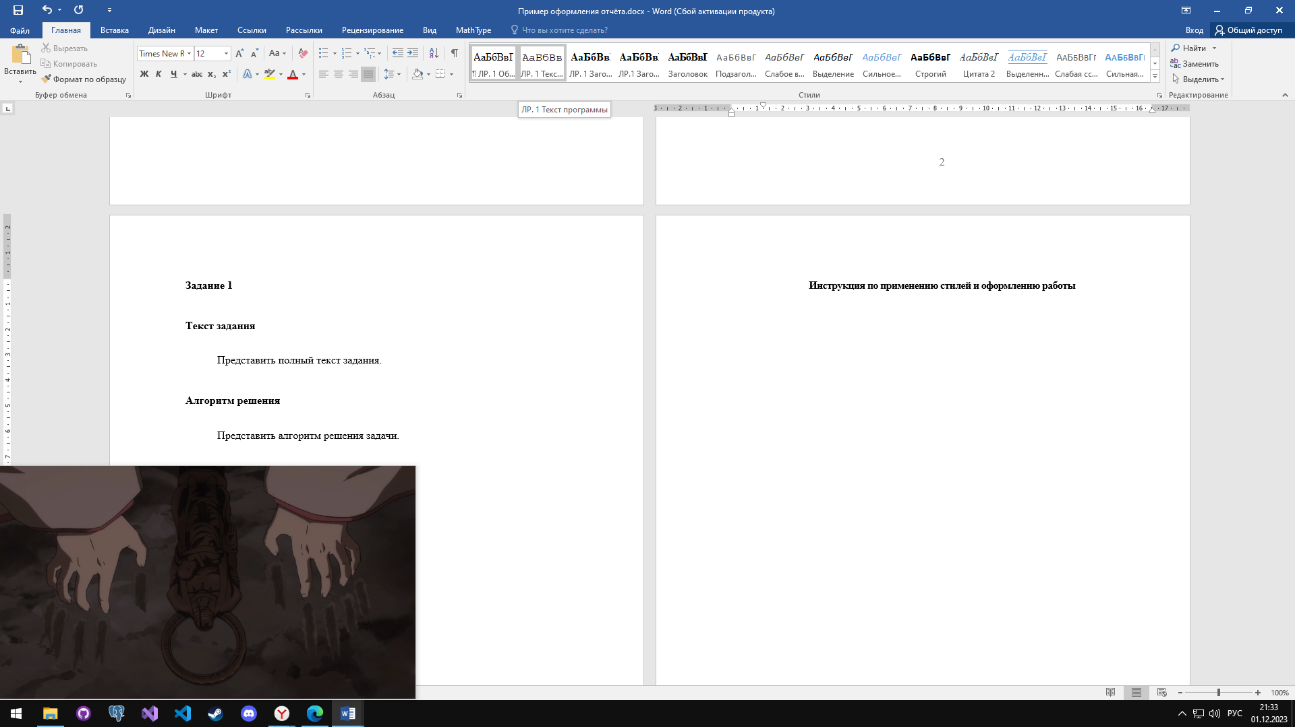

**ЛР. 1 Обычный** – для оформления текста задания и алгоритма решения.

**ЛР. 1 Заголовок 1** – для того, чтобы озаглавить номера заданий.

**ЛР. 1 Заголовок 2** – для того, чтобы озаглавить разделы «Текст задания», «Алгоритм решения», «Код программы», «Тестирование».

Для того, чтобы перенести текст следующего задания на другую страницу, необходимо воспользоваться инструментов «Разрыв страницы» в разделе «Вставка».

